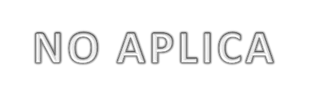
Municipio de Manuel Doblado, Gto.
Relación de Esquemas Bursátiles y de Coberturas Financieras AL 30 DE SEPTIEMBRE DEL 2023

Bajo protesta de decir verdad declaramos que los Estados Financieros y sus Notas son razonablemente correctos y responsabilidad del emisor

C. BLANCA HAYDEE PREDIADO PEREZ C.P. GRACIELA DEL ROSARIO LEON H.
PRESIDENTA MUNICIPAL TESORERA MUNICIPAL

